科目:数学
提分情况:77»»131单科提高54分
年级:初三
学生自述:
我是一个初三的学生，我的学习压力很大，因为我其他科目还都可以，只有数学比较弱，我也自认为我不比别人努力的少，但当每一次的考试成绩下来，我觉得就是让我的所有努力都变成无用功。
我也很苦恼，只剩下短短的一年不到的时间就要面临中考，我也很害怕，家里人也很紧张，但更可怕是我不知道我的努力应不应该继续，我感觉我对学习慢慢变得没多大兴趣，从内心就觉得我低同学一等，我即使心有不甘，却无能为力，我不知道怎么做才能去改善目前的情况，家里人为了帮我提高成绩，找了好多补习机构，我也发自内心的学，但一段时间之后还是没有多大成效，为此我变得更加烦躁，时间一天天过去，我自己都快放弃了。也许是上天眷顾我的勤奋，在周三放学的时候，松鼠Ai的老师在学校门口做推广宣传，和妈妈聊了很多，说了他们的新的教学模式，其实当时我和妈妈都是半信半疑，然后老师就让我们周五放学去余姚松鼠Ai余姚分校做测试，虽然我们做好了与高中无缘的准备，但骨子里的不干似乎给了我再试一次的勇气，我们当场确定了周五放学的体验。
周五去体验了之后，松鼠周五去体验了之后，松鼠Ai给我的感觉就是太准了，知识点也分析的很喜欢，让我顿时知道了自己努力没错，错在没方向的努力。

数据支撑：
这是劳亿超刚刚进入系统学习时的测试报告：
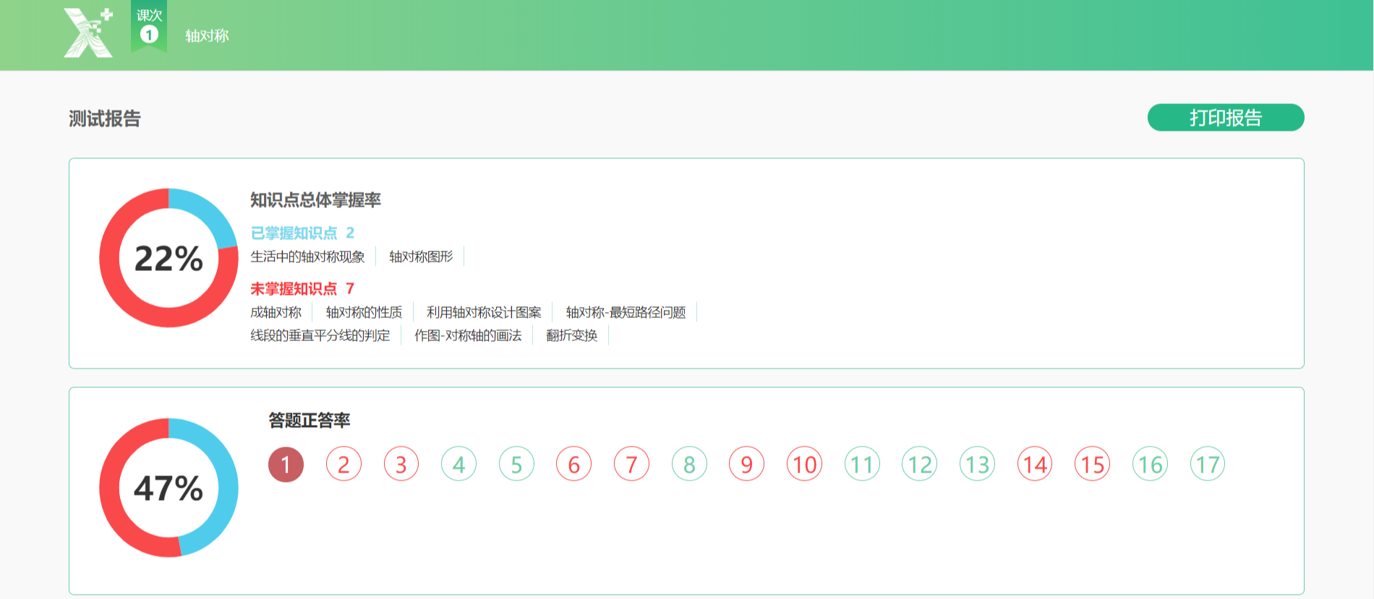
孩子只有一小部分的知识点是掌握的，成绩在班级里属于偏下的水准。

通过学习后，知识点掌握情况和掌握率提升特别显著。很多知识点的能力值上升极其明显。
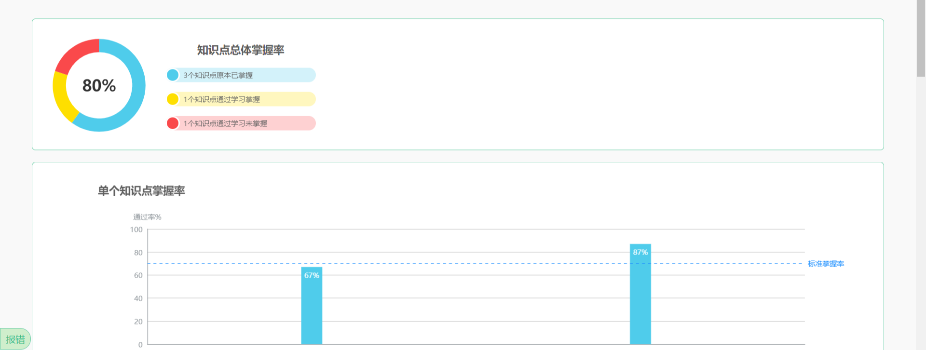

学生自述2
在了解完了松鼠Ai学习模式以后，给我的感觉太震撼了，既然还有这么智能高效的学习模式。不但只学自己不会的，还能知道每天的自己有什么变化，知识点掌握相对于之前多了多少，而且还有特级老师的知识点视频，最关键的还有很多同个知识点不同类型的题目，让我大开眼界。在学习的过程中还有老师孜孜不倦的线下讲解，帮我梳理思路，让我慢慢的找回了学习的兴趣，也让辛苦的爸爸妈妈有了久违的笑容。学习短短的一个月，我数学成绩从77提升到了90分，到期末考试更是看到了出乎意料的好成绩:131分，在学校老师也表扬了我，我觉得是松鼠131分，在学校老师也表扬了我，我真的觉得是松鼠Ai给了我很大的帮助，让我从学苗到学霸只用了半个学期的时间，当然也感谢老师的耐心教导，同时也感谢一直在努力中的自己。

数据支撑：
通过系统一段时间的学习和练习，知识点的掌握情况和学习效率已经得到极大的提升，学习效果也如同图中所示，火箭一般的串起。
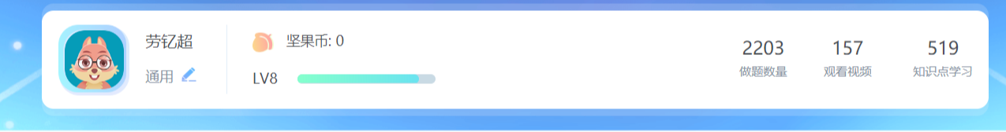
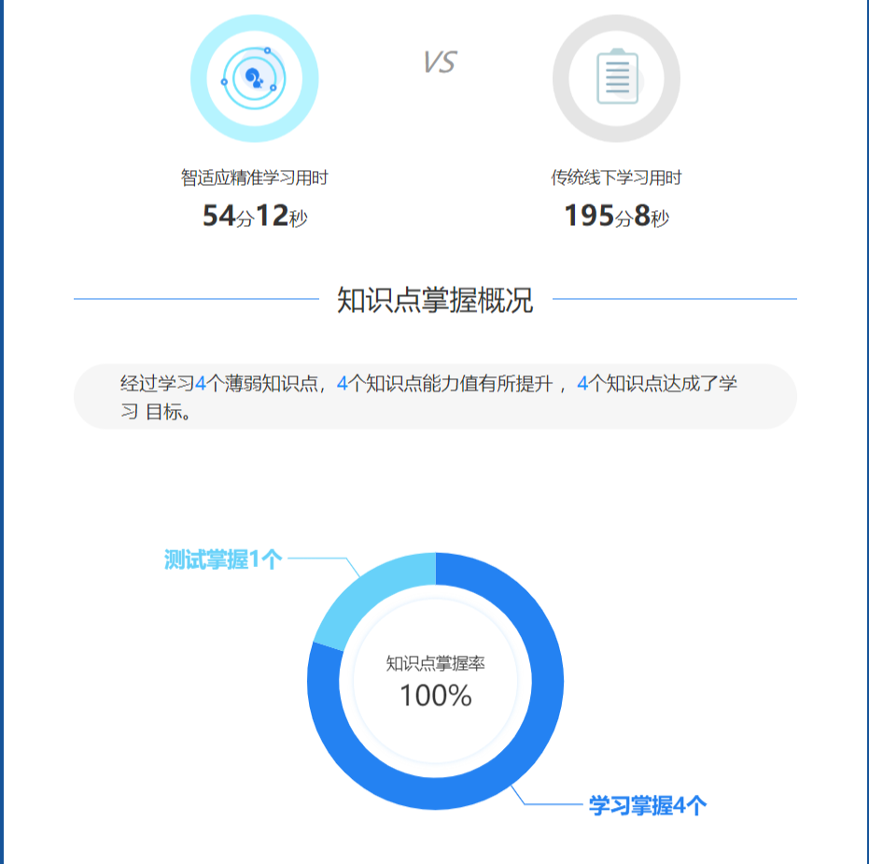

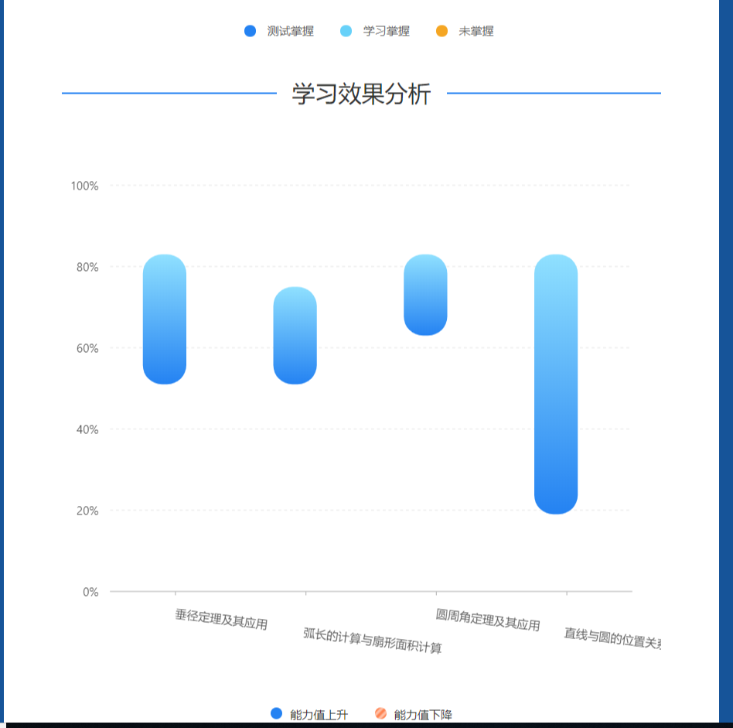

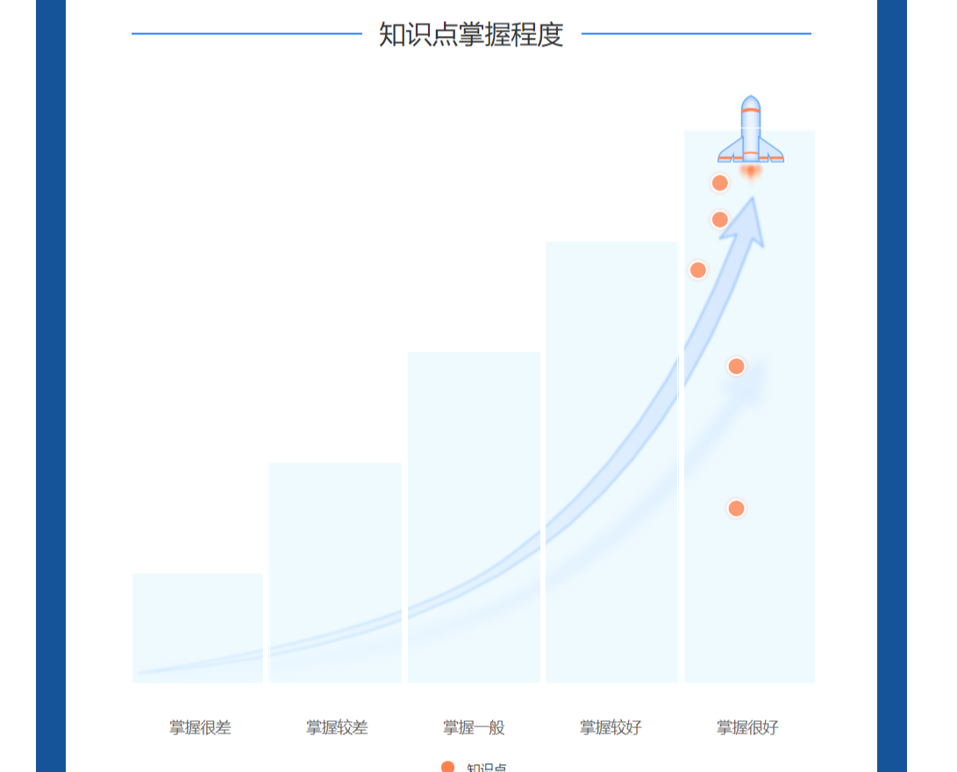
预祝松鼠预祝松鼠Ai能把科技的力量，带给更多像我一样学习压力大、迷途的同学。

